**LAPORAN PRAKTIKUM**

**POSTTEST 7**

**ALGORITMA PEMROGRAMAN DASAR**



**Disusun oleh:**

**Meyssa Reguel Sitompul (2509106108)**

**Kelas (C1 ‘25)**

**PROGRAM STUDI INFORMATIKA**

**UNIVERSITAS MULAWARMAN**

**SAMARINDA**

**2025**

1. **Flowchart**

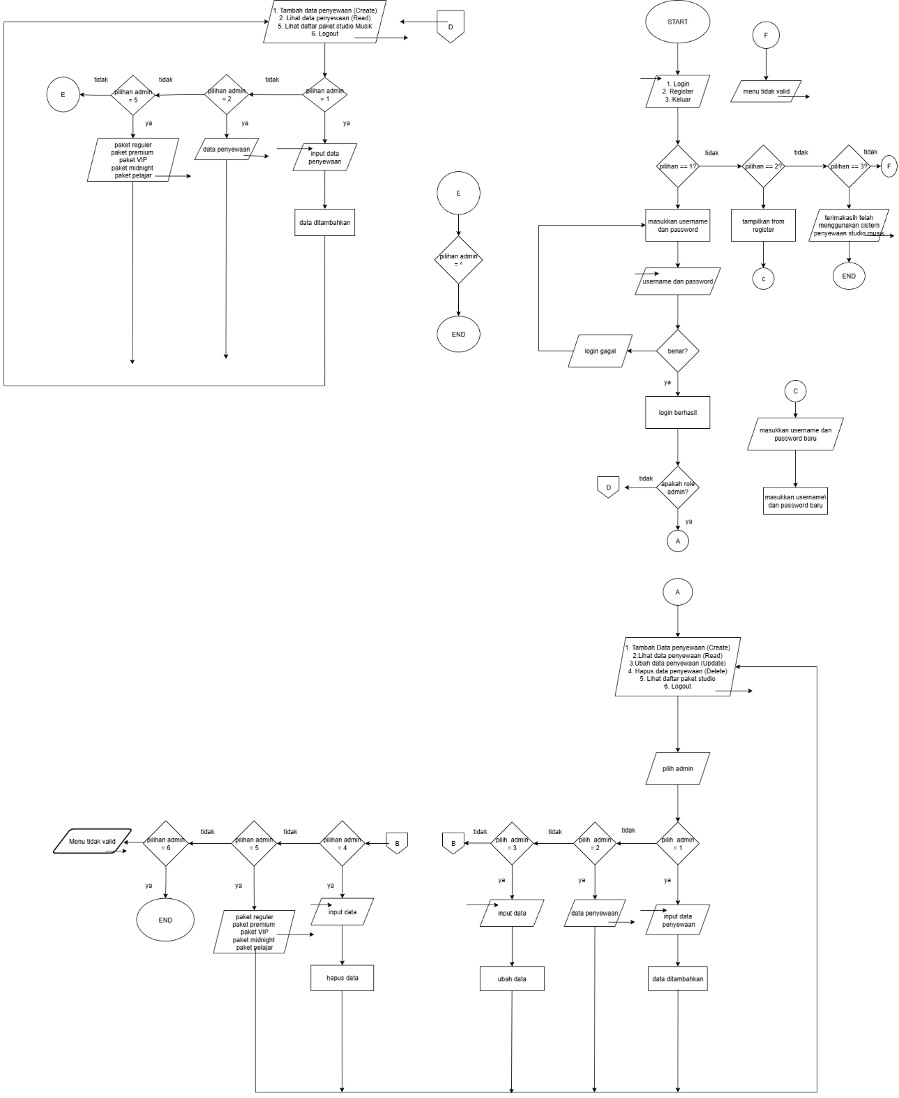

Gambar 1.1 Flowchart alur program

### **2. Deskripsi Singkat program**

A. Tujuan Program

Program ini dibuat untuk membantu mengelola data penyewaan studio musik secara sederhana menggunakan bahasa pemrograman **Python**.

Program ini memungkinkan admin dan pengguna (guest) untuk melakukan operasi dasar seperti:

* Menambah data penyewaan,
* Melihat daftar penyewaan,
* Mengubah data penyewaan (khusus admin),
* Menghapus data penyewaan (khusus admin),
* Melihat daftar paket penyewaan studio musik yang tersedia.

Dengan sistem ini, proses pencatatan penyewaan menjadi lebih teratur dan mudah dipantau.

B. Fitur fitur program

Program memiliki beberapa fitur utama, yaitu:

🔹 Login Multiuser

Terdapat dua jenis pengguna:

## ● Admin

Username: admin

Password: 108

→ Dapat melakukan semua operasi CRUD (Create, Read, Update, Delete).

## ● Guest

Username: guest

Password: 801

→ Hanya dapat menambah dan melihat data pelanggan (Create & Read).

🔹Create (Tambah Data Pelanggan)

Admin maupun guest dapat menambahkan data pelanggan baru dengan memasukkan:

* ID pelanggan
* Nama pelanggan
* Paket studio yang dipilih

Data otomatis akan memiliki status pembayaran “Belum Bayar”.

🔹Read (Lihat Data Pelanggan)

Menampilkan seluruh data pelanggan yang sudah terdaftar, meliputi:

* ID
* Nama
* Paket yang dipilih
* Status pembayaran

Serta menampilkan **total jumlah pelanggan** yang telah terdaftar.

* Update (Ubah Data Pelanggan)

Fitur ini hanya dapat digunakan oleh admin. Admin dapat mengubah:

* Nama pelanggan
* Paket Studio
* Status pembayaran (misalnya dari *Belum Bayar* menjadi *Lunas*)

🔹 Delete (Hapus Data Pelanggan) Fitur ini juga hanya untuk admin.

Admin dapat menghapus data pelanggan tertentu berdasarkan ID pelanggan.

🔹 Daftar Paket Studio

Menampilkan daftar paket studio yang tersedia, lengkap dengan:

* Nama paket
* Durasi (jam)
* Harga sewa (dalam rupiah)

**3. Source Code**

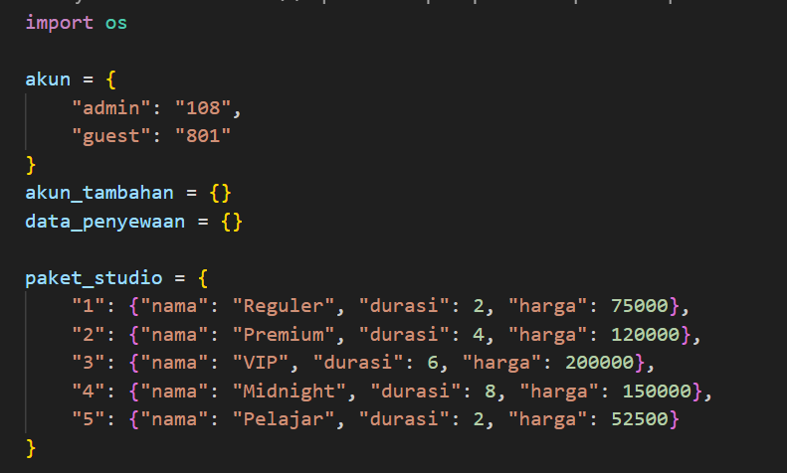

## **Gambar 3.1 Source code Data dan variable global**

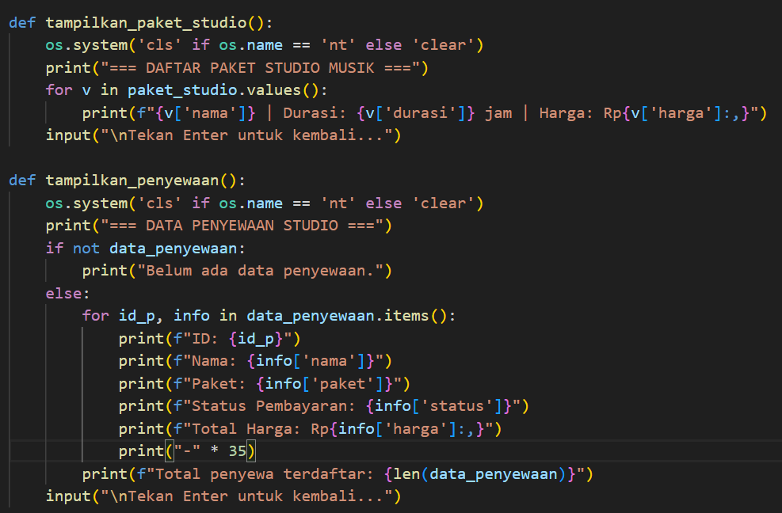

## **Gambar 3.2 Source Code Fitur tampilan (Prosedur tanpa parameter)**

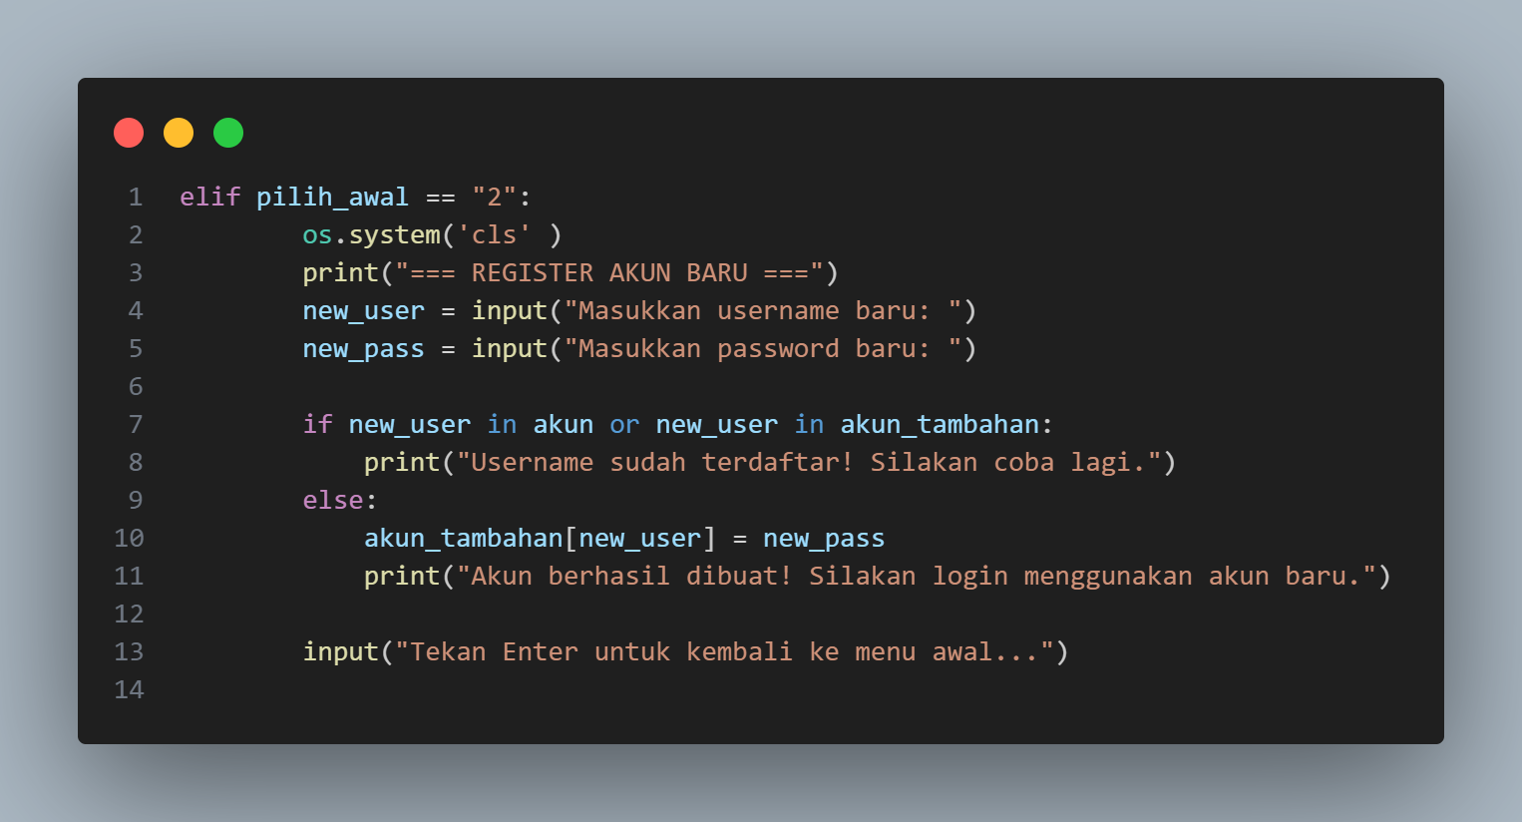

**Gambar 3.3 Source Code Fitur Register akun baru**

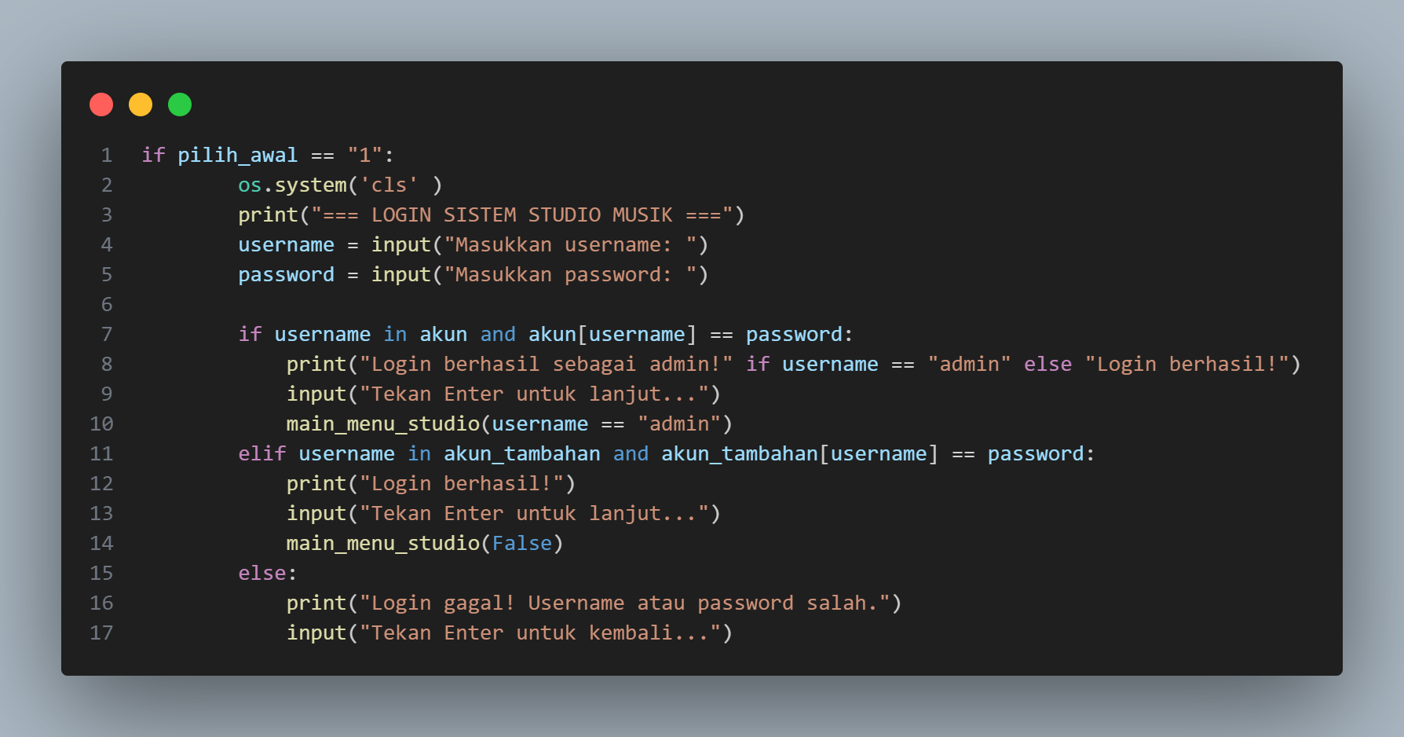

**Gambar 3.4 Source Code Fitur Login**

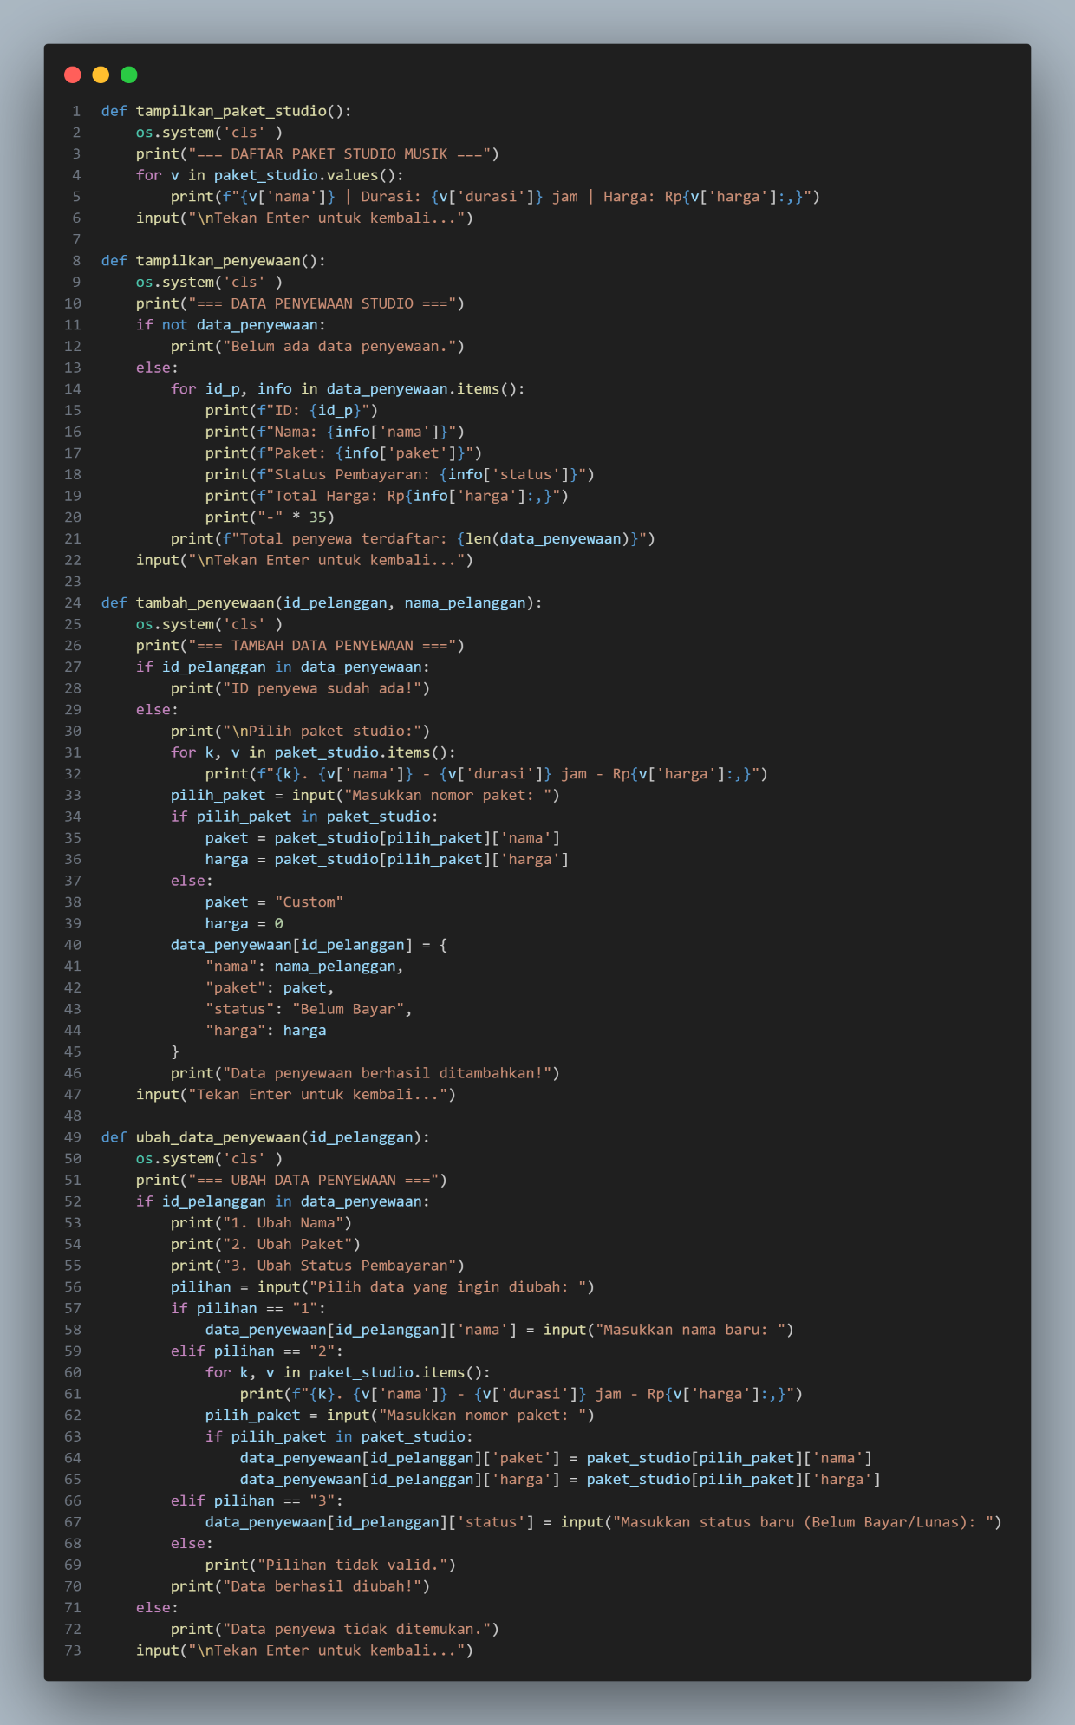

**Gambar 3.5 Source Code Fitur CRUD (fungsi dengan parameter)**

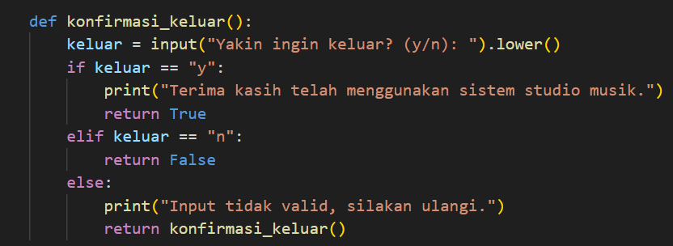

**Gambar 3.6 Source Code Fungsi rekursif**

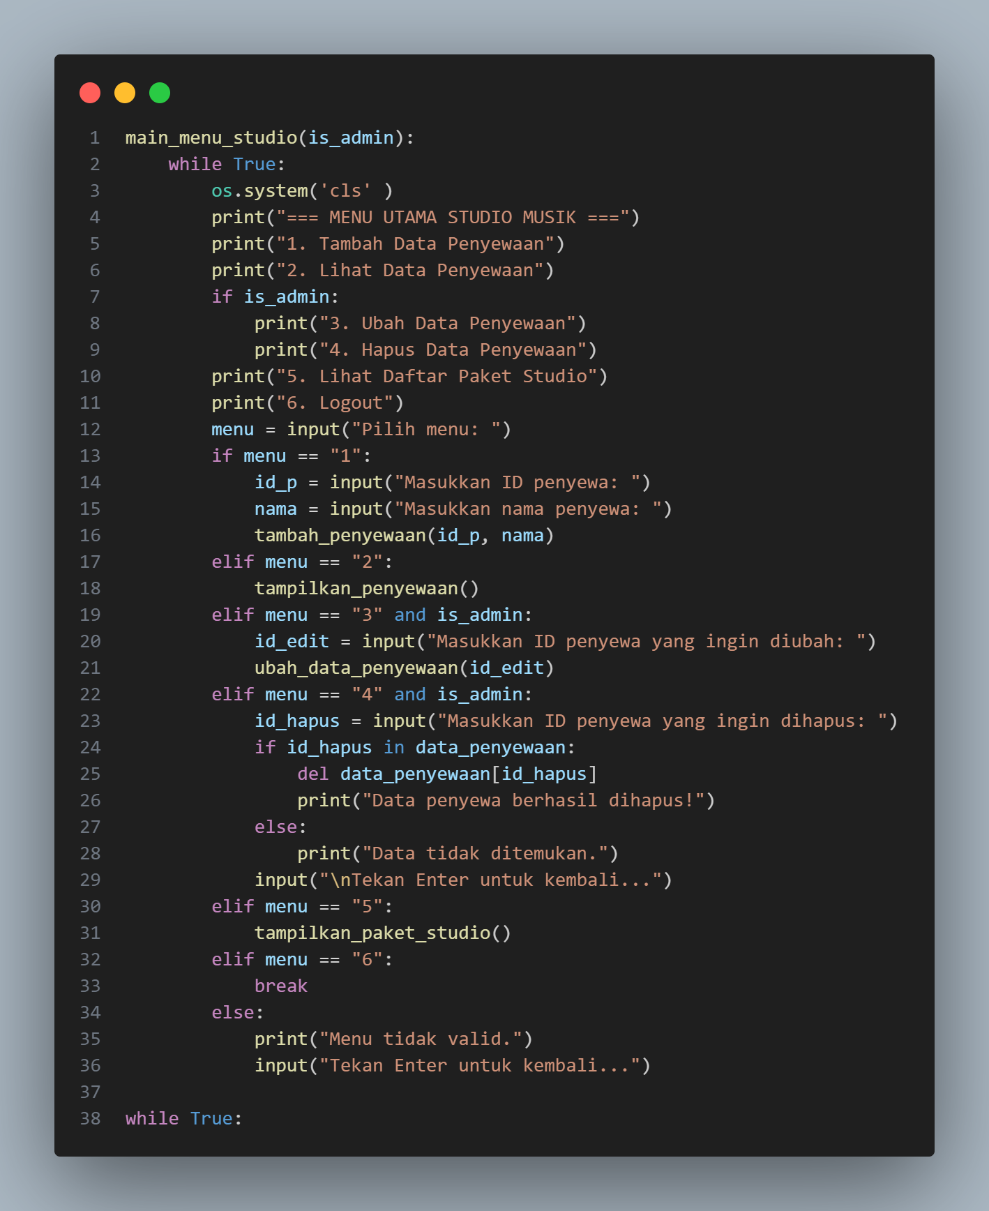

**Gambar 3.7 Source Code Fitur Menu utama**

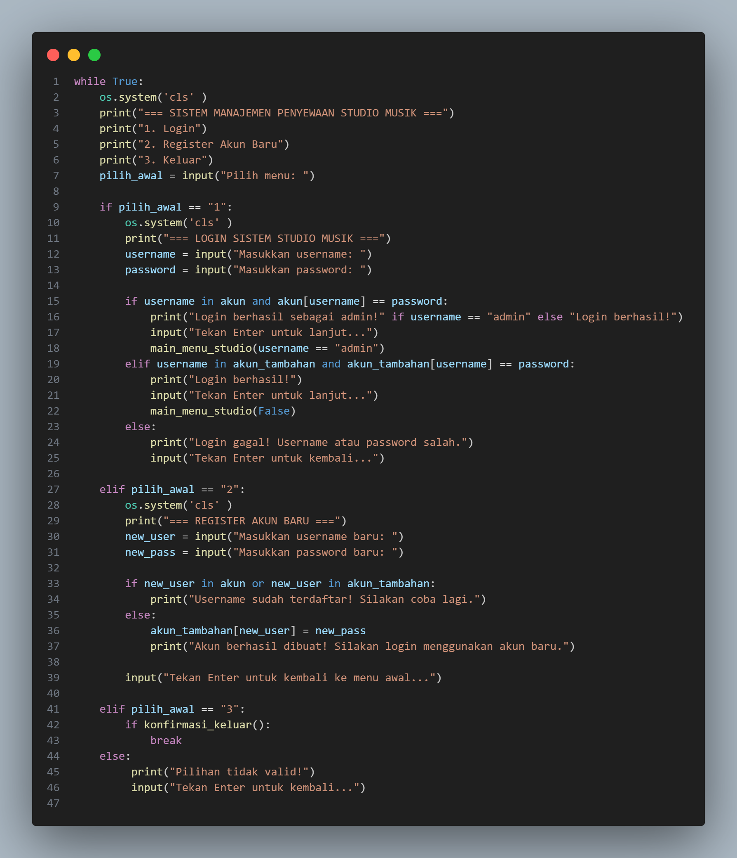

**Gambar 3.8 Source Code Program utama**

## **4. Hasil Output**

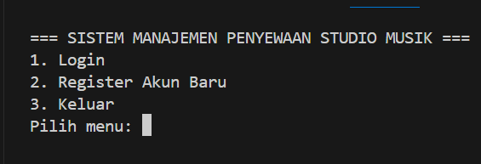

Gambar 4.1 Tampilan menu awal

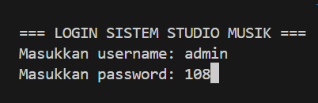

Gambar 4.2 Tampilan input username dan password

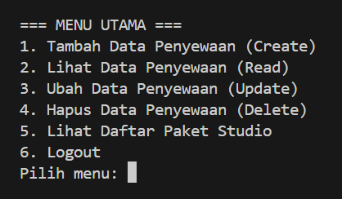

Gambar 4.3 Tampilan login admin

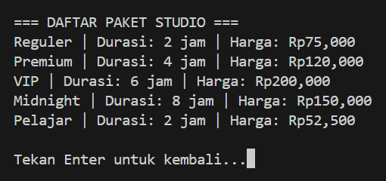

Gambar 4.4 Tampilan ingin menambah pelanggan

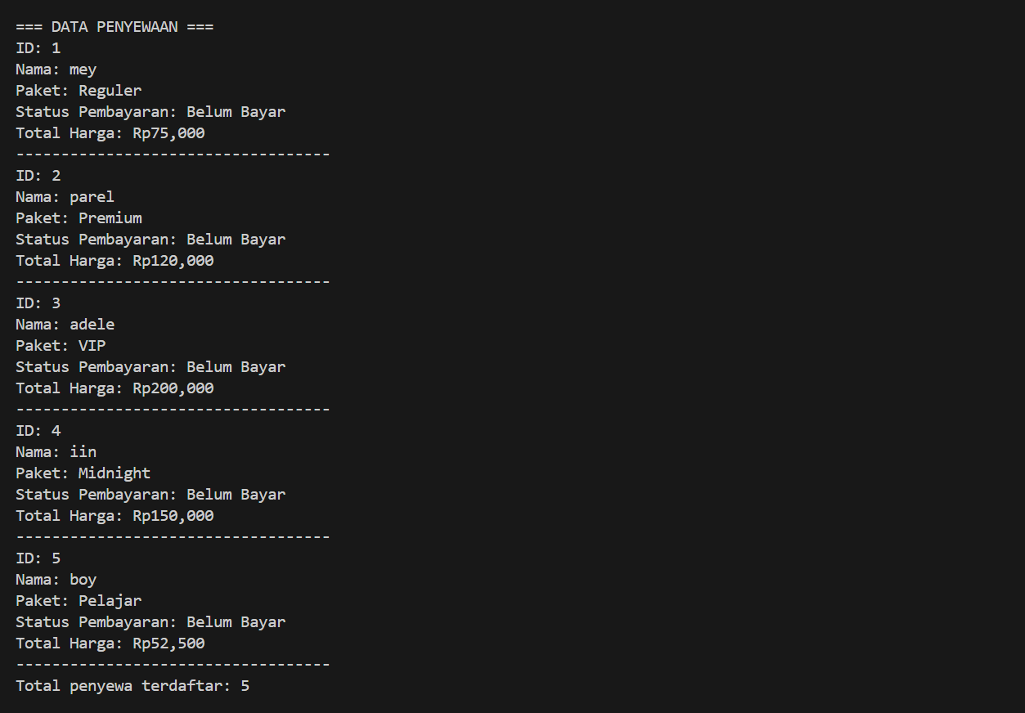

Gambar 4.5 Tampilan Data pelanggan yang sudah ditambahkan (read)

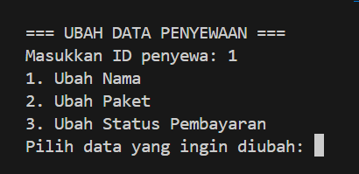

Gambar 4.6 Tampilan data yang mau di ubah

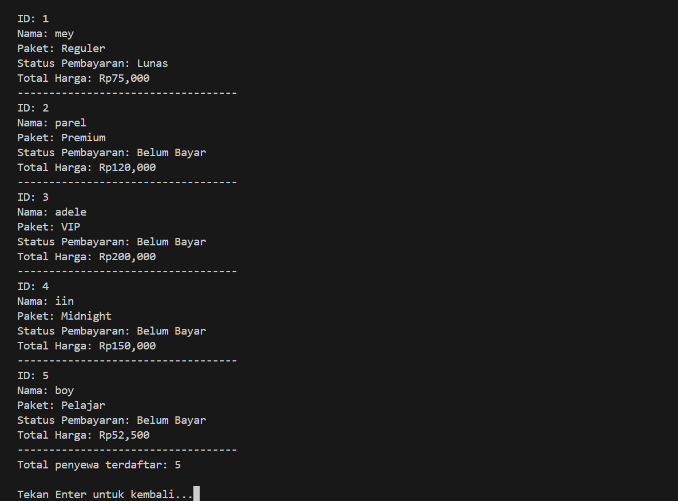

Gambar 4.7 Tampilan data setelah diubah (update)

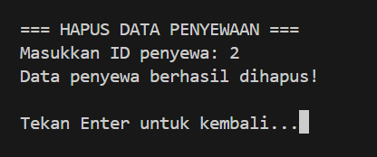

Gambar 4.8 Tampilan data yang mau di hapus

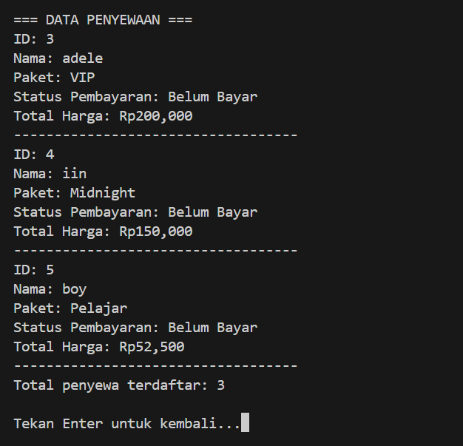

Gambar 4.9 Tampilan data yang sudah di hapus

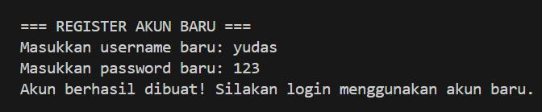

### Gambar 4.10 Tampilan Register

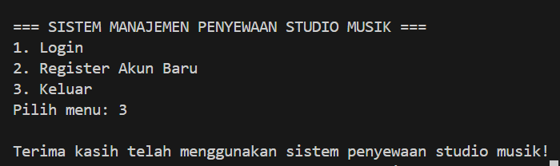

Gambar 4.11 Tampilan Keluar

## **5. Langkah-langkah GIT**

**5.1 GIT Add**



Gambar 5.1 Langkah Git

Perintah git add . digunakan untuk menambahkan semua perubahan file yang ada di dalam folder proyek ke dalam staging area Git. Staging area adalah tempat sementara di mana perubahan file disiapkan sebelum benar-benar disimpan ke dalam riwayat repository melalui perintah git commit.

### **5.2 GIT Commit**



Gambar 5.2 Langkah Git

Commit dalam Git dapat diibaratkan seperti menyimpan catatan atau rekaman atas perubahan yang telah dilakukan pada proyek. Git commit berfungsi untuk menyimpan (merekam) snapshot atau perubahan pada kode atau file di repository Git.Saat kamu melakukan commit, Git akan menyimpan semua perubahan yang sudah kamu staging (dimasukkan ke area staging) dalam sebuah commit object

### **5.3 GIT Push**



Gambar 5.3 Langkah Git

Git push adalah perintah yang digunakan untuk mengirimkan perubahan atau hasil kerja dari komputer Anda (repository lokal) ke penyimpanan Git yang ada di internet atau server (repository remote), seperti GitHub atau GitLab. Setelah Anda melakukan perubahan dan menyimpannya secara lokal, perintah ini berfungsi agar perubahan tersebut dapat tersimpan secara online dan dapat diakses oleh orang lain yang memiliki akses ke repository tersebut.